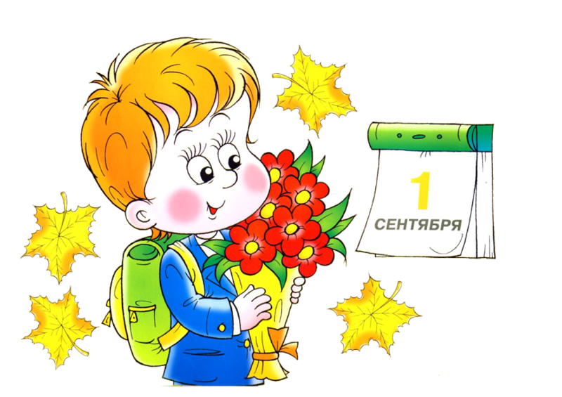

Консультация для родителей

**Что должен знать и уметь будущий первоклассник?**

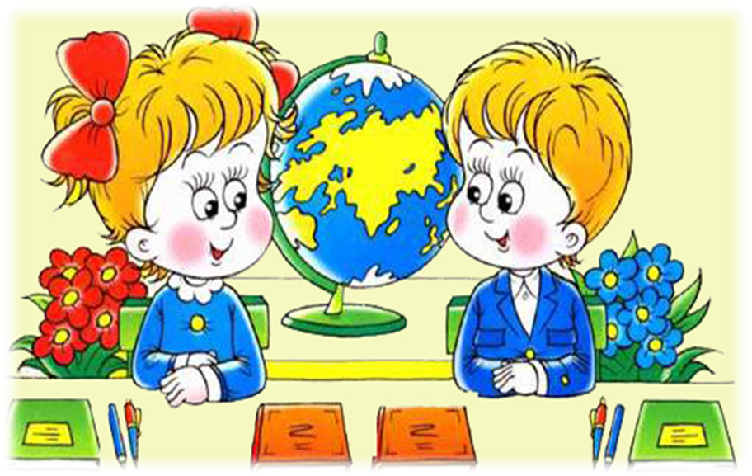

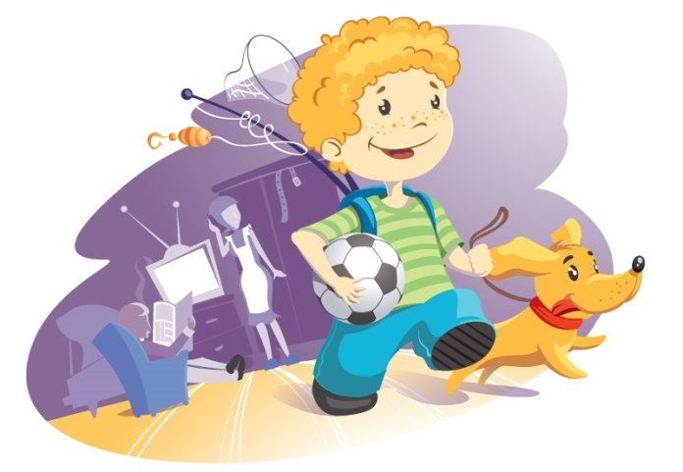**ОБЩЕЕ РАЗВИТИЕ**

* Знать свою фамилию, имя и отчество.
* Фамилию, имя и отчество родителей, кем они работают.
* Домашний адрес и № телефона.
* Знать, в каком городе/стране он живет, и уметь назвать другие знакомые ему страны мира.
* Знать названия самых распространённых растений, животных, насекомых.
* Иметь представления о природных и погодных явлениях.
* Знать основные цвета.
* Знать понятия «Право-лево».
* Уметь рассказать, чем он любит заниматься.
* **Самое главное: ответить на вопрос «зачем он идет в школу?»**

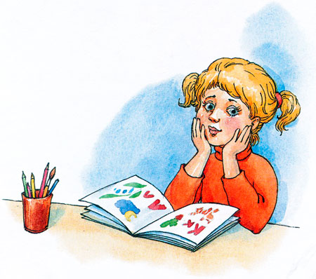**СЛУХ, ЗРЕНИЕ,**

**ВНИМАНИЕ,**

**ПАМЯТЬ, РЕЧЬ**

* Находить 10-15 отличий на двух похожих картинках.
* Точно копировать простой узор.
* Описывать по памяти картинку.
* Запомнить предложение из 5-6 слов и повторить его.
* Писать графические диктанты («одна клетка вверх, две клетки влево, две клетки вниз, одна клетка вправо»).
* Прочитать наизусть стихотворение.
* Рассказать сказку.
* Пересказать услышанный рассказ.
* Составлять рассказ по картинке.

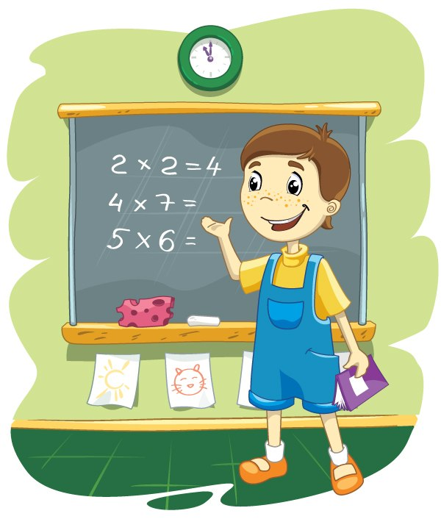**Основы математики**

* Уметь считать от 1 до 10 и обратно, восстанавливать числовой ряд, в котором пропущены некоторые числа.
* Выполнять счетные операции в пределах десяти, увеличивать/уменьшать количество предметов «на один», «на два».
* Знать понятия «больше-меньше-поровну».
* Знать простые геометрические фигуры, уметь составлять аппликации из геометрических фигур.
* Уметь сравнивать предметы по длине, ширине и высоте.
* Решать простые арифметические задачки.

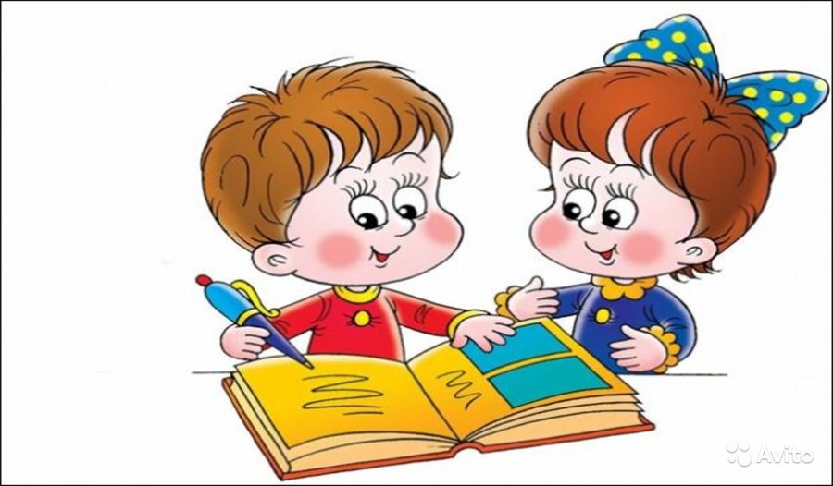

**НАВЫКИ ПИСЬМА**

* Знать понятия: речь, предложение, слово, слог, ударение, звук речи
* Уметь вычленять звуки в словах, определять их последовательность
* Правильно называть звуки в слове и характеризовать их
* Различать гласные и согласные звуки и буквы
* Определять место ударения в слове

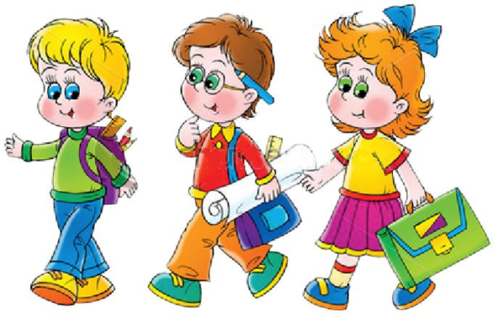**Для успешного начала учебы в школе требуется:**

* Правильно держать ручку и карандаш в руке.
* Проводить непрерывные, прямые, волнистые, ломанные линии.
* Обводить по контуру рисунок, не отрывая карандаша от бумаги.
* Уметь рисовать по клеточкам и точкам
* Уметь дорисовывать отсутствующую половину симметричного рисунка
* Копировать с образца геометрические фигуры.
* Уметь продолжить штриховку рисунка.
* Уметь аккуратно закрашивать рисунок, не выходя за контуры.